AegisBank 银行 AI 智能体技术文档
2026 深圳国际金融科技大赛 人工智能赛道
队伍 0xChainAegis 版本日期 2026年10月25日
AegisBank 把自然语言金融需求转为可检查的任务计划，在确定性风险和权限控制下执行模拟银行业务。本文面向赛事评委，说明系统架构、核心算法、六类场景、交互闭环及复现方法。核心成果是可审计的执行控制面，所有金融结果均来自 Mock Bank Core。

1 产品目标与实现范围
用户从任务控制台或 IM 适配入口输入需求，系统展示意图、步骤依赖、操作对象和风险原因。低风险查询自动执行；修改业务状态的任务需要明确确认；高风险任务还需演示 MFA。结果、确认和策略证据均可追溯。
场景 | 当前原型能力 | 关键边界
智能转账 | 联系人转账 定时任务 AA 拆分 | 对象不唯一时澄清
账单分析 | 分类统计 异常识别 月度年度报告 | 规则检测 模拟流水
理财操作 | 产品持仓 风险测评 申购赎回 | 模拟收益 非投资建议
卡片管理 | 虚拟卡 额度限额 还款日 挂失 | 高风险设置强验证
订阅代扣 | 扣费识别 续费提醒 取消订阅 | 站内提醒 无外部推送
跨场景联动 | 账单到取消订阅 生日预算和预订 | 预置任务组合

默认规则 Planner，无需模型密钥；可配置 OpenAI compatible LLM 或 auto 模式。LLM 只生成结构化候选，不执行工具、不决定权限、不编造金融事实。限定表达和预置组合已落地；通用指代消解、任意多意图与条件执行尚未完整实现。工具覆盖不等于语言表达全面覆盖。
代码依据 config.py；planning/；scenarios/；docs/NLP-ASSESSMENT-AND-PLAN-2026-10-25.md。下文代码路径相对 backend/aegisbank_api/，前端路径另注。

2 系统架构与可信边界
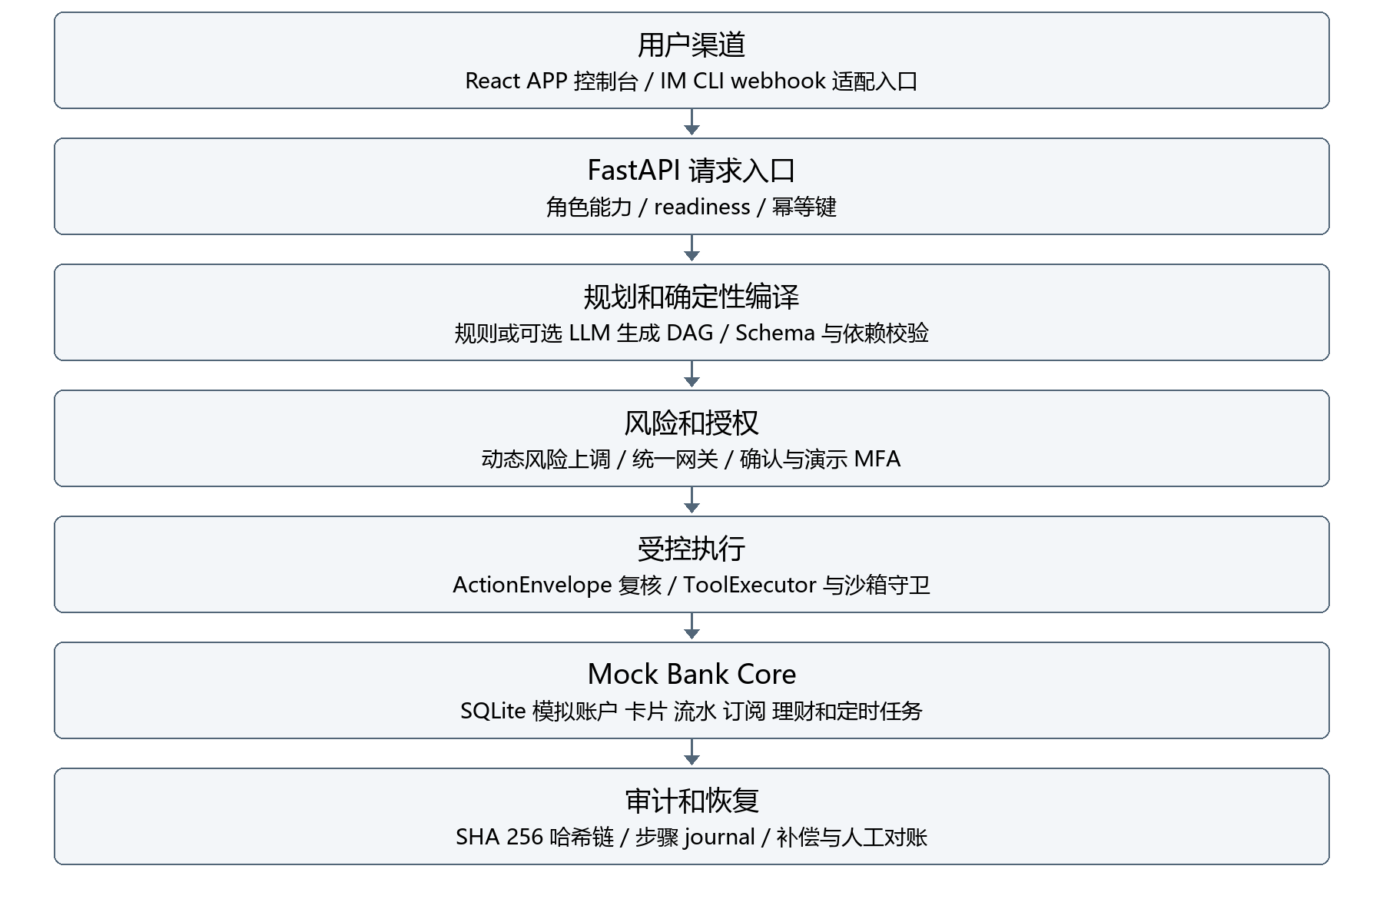
图 1 从用户渠道到模拟银行执行和审计的系统架构
React 19 与 TypeScript 控制台只通过 /api 调用后端。FastAPI 统一承载能力策略、就绪检查、计划、确认和审计接口。所有银行工具经过 gateway.py、executor.py 和 ExecutionGuard；业务事实由 SQLite 仓库读取或更新。
scenarios/ 自动发现业务模块，extensions/ 装配 MFA、熔断、补偿、IM、沙箱和角色能力。新模块可贡献 Schema、种子、工具、意图和风险规则，仍须复用核心网关与执行链。
代码依据 main.py；gateway.py；executor.py；banking/repository.py；scenarios/README.md；extensions/README.md。

3 意图规划与确定性算法

3 1 语言解析与计划编译
输入先检查注入和越权特征，并做金额规范化。规则 Planner 根据场景契约识别工具与参数；LLM 模式输出相同的 ExecutionPlan 契约，再经过字段白名单和关键参数来源检查。未支持的条件或组合转为澄清，避免把带条件请求降为无条件写操作。
PlanCompiler 检查工具注册、参数 Schema、节点标识唯一性、依赖存在性、重复依赖和自依赖。拓扑遍历使用访问状态检测环，再按依赖顺序输出节点；当前每个计划最多 12 个工具节点。标准化意图与步骤以规范 JSON 编码后计算 SHA-256，生成 plan_hash。结构合法不能单独证明语义正确。

3 2 动态风险与最小权限
工具声明基线风险和最小权限。风险引擎读取金额、当日累计、操作类型等确定性事实，最终风险取基线与规则结果的较高者。LLM 置信度不参与降级或授权。节点执行前均由网关复检角色、工具授权和风险，任一拒绝会阻断任务。
风险 | 执行方式 | 示例条件
绿色 | 自动执行 | 余额 账单 产品 订阅等只读查询
黄色 | 展示详情并确认 | 小额转账且预计日累计≤1000元 取消订阅
红色 | 确认加演示 MFA | 预计日累计>1000元 挂失 密码修改 理财申购

单笔转账超过 5000 元也是红色触发条件。卡片设置、赎回和定时任务按各自规则判断，不能把一个金额阈值当作所有工具通用的授权条件。风险原因随响应、确认和审计显示。
代码依据 planning/compiler.py；planning/llm.py；planning/rule.py；risk.py；risk_rules.py；gateway.py；scenarios/*。

4 确认执行和跨场景任务

4 1 确认绑定与幂等
ActionEnvelope 绑定用户、计划哈希、步骤和工具、参数哈希、风险、权限、nonce 和有效期。确认后服务端重新计算和比对，任一不一致拒绝执行；已消费 nonce 不能重放。默认确认有效期 300 秒。红色任务还需 MFA Provider 校验，固定 OTP 和模拟生物识别只用于本地演示。
发起和确认使用 Idempotency-Key。同一逻辑请求重试复用原键，返回首次结果或处理中状态；内容变化不能复用原键。断线或超时保留原请求凭据并先查询结果，避免重复产生动作或扣款。刷新快照只用于定位任务，计划和风险必须重新向服务端核对。

4 2 两类跨场景 DAG
账单联动为 query_bill → cancel_subscription。第二步引用第一步实际返回的 suspicious_subscription_id，使取消对象来自本次分析，而不是模型猜测。若不存在目标，应停止并解释。
生日联动为查询联系人生日 → 锁定预算 → 预订鲜花 → 预订蛋糕。服务计划写入定时任务，由到期调度执行，本地可时间快进演示。预算解锁通过补偿链完成。所有预订均为模拟记录，不向真实商户下单。

4 3 暂停回退与人工接管
执行在节点之间暂停，恢复不重复已完成节点。失败后根据 journal 逆序补偿，反向工具同样复检权限和风险。不可逆节点或补偿失败转 UNKNOWN，要求人工对账，不自动重试。RECONCILED 表示已记录核查结论，不代表资金冲正；ROLLED_BACK 仍须核对逐步补偿结果。
代码依据 trust/action_envelope.py；trust/idempotency.py；trust/state_machine.py；scheduler.py；scenarios/automation.py；extensions/compensation.py。

5 前端可靠性与交互闭环
控制台包含银行概览、场景数据、任务、权限、能力演示、运维和审计。概览和场景数据为只读视图；任务页集中呈现指令、计划、风险、确认和回执。权限从 /authz/me 获取，加载失败关闭写入口。readiness 未就绪时同样禁用写操作；服务端独立执行拒绝。

5 1 用户需要检查的执行事实
确认界面显示对象、金额、卡片、操作后果、风险原因和有效期。查询结果、人工确认、策略判断与哈希链校验分别标记来源。前端不能用模型推断或上一轮成功结果代替当前银行事实。业务失败、明确拒绝与结果未知必须分别呈现。
本轮修正包括保留非 JSON 错误的 HTTP 状态、取消后不重复显示为当前异常订阅、未知理财风险保守显示、失败时要求核对记录。每日限额摘要改为读取实际 daily_limit_cny 参数并显示金额，避免用户确认时只看见卡片而看不到新限额。

5 2 断线恢复与异步状态
断线不等于未执行，保留原键查询结果；明确拒绝显示可采取的下一步。角色变化、刷新恢复和异步加载必须以当前后端策略为准。金额与日期分别格式化，长标识和长结果在移动布局中可换行或滚动。浏览器实际检查结果见随附本轮验收记录。

5 3 多渠道连接
IM、CLI 和 webhook 适配器复用同一 Planner、风险、网关、MFA 与审计；message_id 用于重复投递回放。目前是本地协议适配演示，尚未连接真实平台、验证平台签名或绑定真实用户。前端呈现模拟 MFA 提示，不伪装成真实短信或人脸识别。
代码依据 frontend/src/App.tsx；api.ts；viewModel.ts；session.ts；components/ConfirmationModal.tsx；TaskConsolePage.tsx；channels/im.py；extensions/im.py。

6 部署和演示验收
后端需要 Linux 或 WSL 环境，因为 db.py 使用 fcntl，不能直接在原生 Windows 运行。环境为 Python 3.11 及以上，Node 版本遵循 frontend/package.json 的 engines；推荐 uv 与 pnpm 使用锁文件。仅绑定本机。规则模式无需模型密钥；LLM 模式在 backend/.env 配置，真实密钥不能进入代码包。
cd backend
uv sync --frozen
uv run uvicorn aegisbank_api.main:app --host 127.0.0.1 --port 8000

# 另开终端 从项目根目录启动前端
cd frontend
pnpm install --frozen-lockfile
pnpm dev
访问 http://127.0.0.1:5173；API 文档为 http://127.0.0.1:8000/docs。Vite 将 /api 转发到 8000 端口。SQLite 首次启动初始化模拟种子。重置演示库前先停止后端，避免改动正在使用的数据。
阶段 | 检查项目 | 通过依据
启动 | 就绪 工具清单 当前角色 | ready且权限可用
绿色 | 账单或产品查询 | 自动执行 结果与证据可见
黄色 | 小额转账或取消订阅 | 先确认 拒绝不执行
红色 | 挂失或理财申购 | 错误 MFA 不执行 正确才执行
恢复 | 注入 撤权 幂等 断线 | 拒绝有原因 恢复不重复执行
审计 | 步骤与链校验 | 任务可定位 valid 为真

当前构建、测试和浏览器验证结果见随附本轮验收记录。历史 deliverables 的测试数量属于旧版快照。自动化通过不等同于生产安全认证、完整渗透测试或真实用户研究。后续重点是通用语义、真实身份与 MFA、平台映射、OS 级隔离和独立审计存储。
代码依据 backend/pyproject.toml；frontend/package.json；frontend/vite.config.ts；scripts/bootstrap.sh；scripts/test.sh；scripts/scenario-check.py；backend/tests/。

